**桃園市立大有國民中學112學年度第二學期第三次評量試卷**

|  |  |  |  |  |  |  |  |  |  |
| --- | --- | --- | --- | --- | --- | --- | --- | --- | --- |
| 年 級 | **八年級** | 考 試  科 目 | **理化** | | | 命 題  範 圍 | Ch.5-6 | 作 答  時 間 | 45分 |
| 班 級 |  | 姓 名 |  | 座 號 |  | 分 數 |  | | |

試題共共40題4頁，第1題~第20題，每題3分；第21題~第40題，每題2分。

( ) 1.若用手拉住一條繩子，而繩子又綁住一顆石頭懸吊起來；有關石頭所受的力，請問下列何者正確？

(A)只有受到手的拉力

(B)只受到繩子的拉力

(C)同時受到重力與繩子的拉力

(D)只受重力 。

( ) 2.誤飲假酒常會導致失明或送命，請問這是因為假酒含有下列何種成分？

(A)甲醇 (B)乙醇

(C)丙醇 (D)丁醇 。

( ) 3.請問下列何者不是聚合物？

(A)沙拉油 (B)蛋白質

(C)耐綸 (D)澱粉 。

( ) 4.請問下列何者錯誤？

(A)燃燒植物纖維時，會發出如燃燒濾紙時所產生的氣味

(B)纖維素分子量大約是100左右，且是由葡萄糖分子聚合而成

(C)保特瓶遇熱會軟化變形，是一種熱塑性聚合物，可回收重複使用

(D)蛋白質為天然聚合物，存在於動、植物中 。

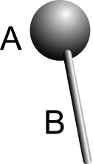( ) 5.如圖為肥皂分子的構造，請問A、B兩端各是下列何者？

(A)A是親水端，B是親水端

(B)A是親油端，B是親油端

(C)A是親油端，B是親水端

(D)A是親水端，B是親油端 。

( ) 6.請問下列何者正確？

(A)油脂與氫氧化鈉混合加熱後會產生肥皂分子，這種化學作用稱為鹽析

(B)肥皂分子具有親油端與親水端，去油汙的原理是油汙被親水端吸著，再由親油端牽引入水中

(C)製造肥皂時，為了讓油脂與鹼性溶液能均勻混合，常會加入酒精

(D)含磷洗衣精若排放至河水中，常會造成污染 。

( ) 7.請問下列何者錯誤？

(A)「gw」是力的單位

(B)若物體同時受到兩個力的作用，且這兩個力的大小相同、方向相反，此時就達到平衡的狀態

(C)若以「→」來表示力，其中箭頭的起點位置可代表力的作用點

(D)蘋果會掉落地面是因為重力的作用 。

( ) 8.有關有機酸類，請問下列何者錯誤？

(A)被螞蟻咬後會有刺痛感，是因為螞蟻分泌的乙酸

(B)被蜜蜂叮螯會腫痛，是因為蜜蜂分泌的甲酸

(C)醋酸是有機酸，溶於水後呈酸性

(D)醋酸可用來製造染料、藥品 。

( ) 9.蛋白質是由胺基酸組成，請問此種關係與下列何者相似？

(A)肥皂與甘油 (B)澱粉與葡萄糖

(C)酒精與乙醇 (D)硫酸與氫氧化鈉 。

( ) 10.請問 **甲烷、乙醇、乙酸、丙烷** 之化學式依序應為下列何者？

(A)C3H8、CH3COOH、 C2H5OH、 CH4

(B)C3H8、 C2H5OH、CH3COOH、 CH4

(C) CH4、 C2H5OH、 C3H8 、CH3COOH

(D) CH4、 C2H5OH、CH3COOH、 C3H8 。

( ) 11.只含碳與氫兩種元素的有機化合物，請問簡稱為下列何者？

(A)醇類 (B)酯類

(C)烴類 (D)酸類 。

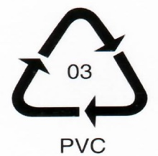( ) 12.若在某種塑膠上看到右圖的符號，請問下列何者錯誤？

(A)『03』表示最多可回收使用3次

(B)PVC代表塑膠的種類

(C)三角形上加箭頭的符號代表可回收

(D)可回收的塑膠通常是鏈狀聚合物 。

( ) 13.有關聚乙烯與聚氯乙烯的區別，請問下列何者錯誤？

(A)兩者都是鏈狀聚合物

(B)兩者都可以作為雨衣的材料

(C)聚乙烯簡稱PVC，聚氯乙烯簡稱PE

(D)兩者都是化工方法合成的聚合物 。

( ) 14.請問下列何者正確？

(A)家庭使用的天然氣的主要成分為丙烷與丁烷

(B)加油站裡的各種汽油都還不是純物質

(C)裝在鋼筒中的液化石油氣的主要成分為甲烷與乙烷

(D)原油是深色黏稠的液體，用過濾法可以分離出汽油 。

( ) 15.已知二甲醚與酒精的化學式都是C2H6O，請問為何其性質不同？

(A)原子種類不同

(B)原子數目不同

(C)原子排列方式不同

(D)原子質量不同 。

( ) 16.請將下圖中肥皂的去汙作用按順序排列：

(a)　 (b) 　(c)　 (d)

(A)abcd (B)badc

(C)adbc (D)bdac 。

( ) 17.有關大氣壓力，請問何者錯誤？

(A)大氣壓力是由於大氣的重量所產生的

(B)山上的大氣壓力一定比平地還大

(C)托里切利實驗中若改用水柱來測量大氣壓力，所需的玻璃管長度需加長

(D)月球上無法使用吸塵器 。

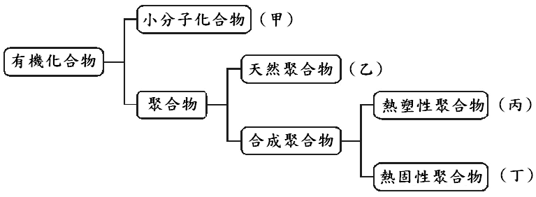( ) 18.如圖為有機化合物的分類，下列何者錯誤？

(A)脂肪屬於甲

(B)蛋白質屬於乙

(C)保特瓶屬於丙

(D)聚氯乙烯屬於丁 。

( ) 19.若在月球上作托里切利實驗，

請問玻璃管內水銀柱的高度為下列何者？

(A)0cm

(B)76cm

(C)456cm

(D)1033.6cm 。

( ) 20.市區的自來水供水系統，請問是利用下列何種原理來把水輸送到各家庭？

(A)浮力原理 (B)帕斯卡原理

(C)槓桿原理 (D)連通管原理 。

( ) 21.已知某物體在空氣中的重量為200gw，若沉入水中後重量為160gw，

請問此物體的密度為下列何者？

(A) 3 g/cm3

(B) 4 g/cm3

(C) 5 g/cm3

(D) 6 g/cm3 。

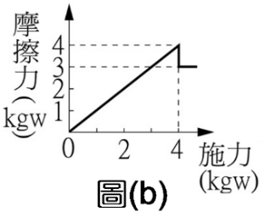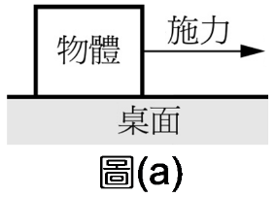( ) 22.圖(a)為某物體受力的情形，

圖(b)為施力與摩擦力之關係，

今對物體施5kgw的力，

請問物體的摩擦力大小為何？

(A)1kgw (B)2kgw

(C)3kgw (D)4kgw 。

( ) 23.下列各圖中，若各物體在推力作用下都**保持靜止**，

請問何者摩擦力最大？

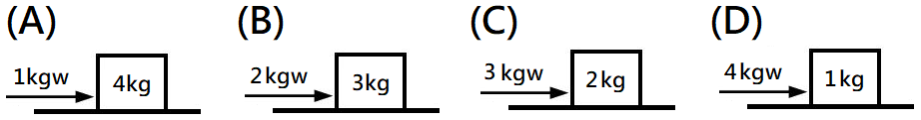

( ) 24.某個三腳茶几的重量為20kgw，若在茶几上放置一個重量10kgw的花瓶，

已知每個桌腳的底面積為20cm2，請問每個桌腳對地面造成的壓力為下列何者？

(A) 0.5 gw/cm2

(B) 1.5 gw/cm2

(C) 500 gw/cm2

(D) 1500 gw/cm2 。

( ) 25.已知高山上的甲物體與另一個在平地的乙物體之重量相同；

若把兩甲乙兩個物體放到同ㄧ地點，請問下列何者正確？

(A)甲的質量大於乙的質量

(B)甲、乙兩物質量相同

(C)甲、乙兩物重量相同

(D)甲的重量小於乙的重量 。

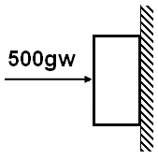( ) 26.如圖，施力500gw把300gw的木塊頂在牆壁上靜止，

請問此時的摩擦力為下列何者

(A)200gw

(B)300gw

(C)500gw

(D)800gw 。

( ) 27.若某兩個力的合力為18gw，請問這兩個力不可能為下列何者？

(A)10gw、15gw

(B)35gw、20gw

(C)20gw、10gw

(D)55gw、35gw 。

( ) 28.如圖，在相同的平面上，用甲乙丙不同的方式去推同一個物體，

若要使物體開始運動，

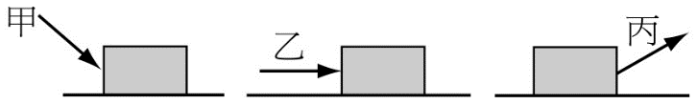 請問施力大小關係為下列何者？

(A)甲 > 乙 > 丙

(B)甲 = 乙 = 丙

(C)丙 > 乙 > 甲

(D)乙 > 丙 > 甲 。

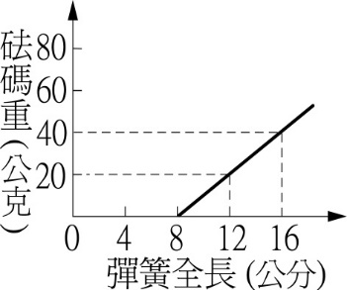( ) 29.如圖是某彈簧與承重的關係圖，

若在彈簧下方掛上50gw的砝碼，

請問彈簧的伸長量為下列何者？

(A)6cm

(B)10cm

(C)14cm

(D)18cm 。

( ) 30.已知某木塊為15gw，用8gw的力來拉時還拉不動；改用12gw的力來拉時便開始運動，

有關這整個過程，請問下列何者錯誤？

(A)在上面的敘述中，8gw是靜摩擦力

(B)最大靜摩擦力是12gw

(C)動摩擦力小於12gw

(D)拉動木塊最基本的力是15gw 。

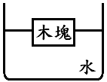( ) 31.如圖，已知木塊的密度為0.6g/cm3，體積150cm3；

若把此木塊投入水中，請問木塊的浮力為下列何者？

(A)60gw

(B)90gw

(C)250gw

(D)375gw 。

( ) 32.已知某金屬的密度為10g/cm3，若把80g的此金屬投入水中，請問此金屬受到的浮力為下列何者？

(A)8gw

(B)10gw

(C)80gw

(D)800gw 。

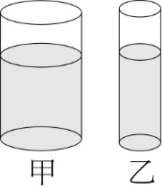( ) 33.如圖，甲、乙為兩個圓柱形的容器，已知其底面積的比為3：1；

若甲裝入10cm高的水，乙裝入12cm高的酒精(密度0.8g/cm3)，

請問兩個容器底面所承受之液體壓力大小關係為下列何者？

(A)甲 > 乙

(B)甲 = 乙

(C)甲 < 乙

(D)無法比較 。

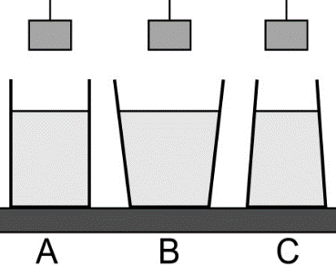( ) 34.如圖，ABC三個杯子的底面積相同，

水位也一樣高。今把三個相同的鐵塊，

分別沉入這三個杯子中，

請問何者底部的**液體**壓力最大？

(A)A容器 (B)B容器

(C)C容器 (D)一樣大 。

( ) 35.某木塊分別浮在下列各種液體上，

請問在何者的浮力最大？

(A)純水 (B)海水

(C)水銀 (D)一樣大 。

( ) 36.已知某彈簧在彈性限度內掛上5個20gw的砝碼時，伸長量為10cm；今若取下2個砝碼，

請問其伸長量為下列何者？

(A)8cm

(B)6cm

(C)4cm

(D)2cm 。

|  |  |  |  |  |  |
| --- | --- | --- | --- | --- | --- |
| 外力(gw) | 2 | 4 | 6 | 8 | 10 |
| 彈簧全長(cm) | 9 | 10 | 11 | 12 | 13 |

( ) 37.若測量某彈簧的外力與全長的關係，

得到如表的結果：若以外力為橫坐標，

彈簧全長為縱坐標，還可畫出實驗的圖形；

有關本實驗，請問下列何者正確？

(A)此實驗圖形會經過原點

(B)外力與全長有正比的關係

(C)當外力為5gw時，彈簧伸長10.5cm

(D)彈簧的原長為8cm 。

( ) 38.取某個密度0.6g/cm3的木塊，已知其長、寬、高分別是20cm，5cm，4cm；若把此木塊靜置於桌面上，

請問此木塊可對桌面造成的最大壓力為下列何者？

(A) 3 gw/cm2 (B) 6 gw/cm2

(C)12 gw/cm2 (D)24 gw/cm2 。

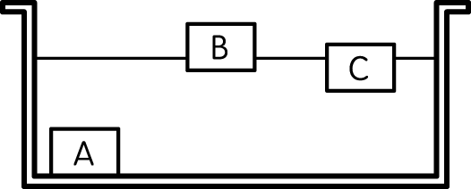( ) 39.若A、B、C是三個**體積相同**的物體，

今將其投入水中，結果如右圖所示，

請問其浮力的大小關係為下列何者？

(A)A > C > B (B)B = C = A

(C)A = B = C (D)A = B > C 。

( ) 40.承上題，若A、B、C是三個**質量相同**的物體，再將其投入水中，

結果也如右上圖所示，請問其浮力的大小關係為下列何者？

(A)A > C > B (B)B = C > A

(C)A > B = C (D)B = C = A 。